**PEMBUATAN APLIKASI SISTEM UJIAN HANYU SHUIPING KAOSHI BERBASIS YII FRAMEWORK**

**Darmanto1), Yulius Hari2) , Budi Hermawan3), Endang Setyawati4)**

1)Teknik Informatika, Fakultas Teknik, Universitas Widya Kartika

Email: [darmanto2@hotmail.ac.id](D:\\backup 16-03-2018\\Bahan Seminar Unmer\\darmanto2@hotmail.ac.id)

2)Teknik Informatika, Fakultas Teknik, Universitas Widya Kartika

Email: yulius.hari.s@gmail.com

3)Pendidikan Bahasa Mandarin, Fakultas Sastra dan Pendidikan Bahasa, Universitas Widya Kartika,

Email: [budi_bh1@yahoo.co.id](mailto:budi_bh1@yahoo.co.id%20)

4)Manajemen, Fakultas Ekonomi, Universitas Kartini

Email:endang.pattiwael@yahoo.com

**Abstrak**

Kesempatan belajar ke luar negeri sangat terbuka lebar. Salah satu diantara negara tujuan yang diminati mahasiswa Indonesia adalah China. Beberapa Perguruan Tingginya sudah memiliki reputasi dunia dan menggunakan bahasa pengantar Mandarin sebagai bahasa akademis. Calon mahasiswa yang berminat studi atau mendapatkan beasiswa di kampus tersebut, harus memenuhi tes kemampuan bahasa seperti *Hanyu Shuiping Kaoshi* (HSK) atau TOEFL/TOEIC. HSK merupakan ujian standardisasi Republik Rakyat Tiongkok dalam kemahiran berbahasa bagi mahasiswa asing atau pendatang dari luar. Persyaratan yang paling dibutuhkan calon mahasiswa untuk kelas tujuan berbahasa Mandarin, adalah sertifikat HSK level tertentu yang ditempuh melalui ujian HSK. Tidak jarang kandidat mahasiswa Indonesia yang berminat studi ke China terkendala kesulitan bahasa dan persyaratan kelulusan ujian HSK. Dewasa ini marak perangkat teknologi informasi yang dimanfaatkan untuk pembelajaran bahasa Mandarin, seperti halnya perangkat multimedia untuk pembelajaran HSK. Mengacu pada model rancangan sistem manajemen konten bahasa mandarin, dalam penelitian ini akan dikembangkan aplikasi sistem ujian HSK berbasis web dengan metode *Waterfall.* Implementasi aplikasinya dibangun menggunakan PHP *Framework Yii* dengan pola desain *Model View Controller* (MVC). Berdasarkan hasil uji coba aplikasi melalui pengujian fungsional dan penerimaan user dapat dinyatakan bahwa aplikasi cukup signifikan dan dapat diterima oleh pengguna.

**Kata kunci:** Aplikasi Sistem, HSK Mandarin, Framework Yii

***Abstract***

*Nowadays, the opportunity to study abroad is very big. One of the countries that many Indonesian students are interested in is China. The reputation of China’s colleges have already known worldwide as a promising academic institution, and they use Chinese as the academic language. Therefore, the prospective students who are interested in studying or getting a scholarship in China must past language skills tests such as Hanyu Shuiping Kaoshi (HSK) or TOEFL / TOEIC. HSK is a standardization test in China to measure the language proficiency for foreign students or outsiders. Accordingly, the most requisite requirement for the prospective students in Mandarin speaking classes is a specific level HSK certificate which must be pursued through the HSK exam. However, in most cases, many Indonesian student candidates who are interested in studying in China are constrained by the language difficulties, especially HSK exam passing requirements. Hence, as the technology is growing wider, its sophisticated development can be used to solve this problem; to learn Chinese in an easy way, like multimedia devices for learning HSK. Referring to the design model of Mandarin content management system, this research will elaborate the application of HSK exam system web-based by using Waterfall method. The implementation of the application is built by using PHP Framework Yii with Design View Controller (MVC) design pattern. Based on the results of the application testing through the functional testing and user acceptance, it can be stated that the application is significant and acceptable by the users.*

***Keywords:*** *HSK Chinese, Application System, Yii Framework*

1. **PENDAHULUAN**

Saat kini pemerintah Indonesia melalui Ditjen Sumberdaya Iptek & Dikti menyediakan kesempatan putra bangsa untuk melanjutkan pendidikan S2/S3 baik di dalam maupun ke luar negeri. Kesempatan tersebut merupakan peluang bagi setiap dosen yang berminat studi lanjut untuk meningkatkan dan mengembangkan kompetensinya secara berkelanjutan. Berbagai faktor yang menjadi alasan mahasiswa indonesia untuk studi ke manca negara, diantaranya adalah biaya pendidikan, pelayanan, atau standar pendidikan tingkat dunia. Salah satu diantara negara tujuan belajar yang banyak diminati mahasiswa Indonesia adalah China dengan beberapa Perguruan Tinggi (PT) yang sudah memiliki reputasi kelas dunia. Perguruan tersebut menggunakan bahasa Mandarin sebagai bahasa pengantar kuliah atau bahasa akademis. Oleh karena itu mahasiswa yang berminat belajar atau mendapatkan beasiswa di PT tersebut selayaknya memenuhi tes kemampuan bahasa seperti Hanyu Shuiping Kaoshi (HSK) atau TOEFL/TOEIC. HSK merupakan ujian standardisasi Republik Rakyat Tiongkok dalam kemahiran berbahasa bagi penutur bukan asli, yaitu mahasiswa asing atau pendatang dari luar. Persyaratan yang paling dibutuhkan untuk kelas tujuan berbahasa pengantar mandarin yaitu hasil tes HSK 4 untuk S1/S2/S3 namun beberapa kampus mensyaratkan HSK 5. Walaupun ada kendala bahasa atau kesulitan mendapatkan sertifikat HSK, tidak mengurangi minat mahasiswa Indonesia menempuh studi di berbagai kampus di Negeri China. Apabila calon mahasiswa belum menguasai bahasa Mandarin atau belum memiliki sertifikat HSK maka diharuskan menjalani kelas persiapan bahasa Mandarin selama satu tahun diluar masa studi (Putra, 2016).

Bersamaan kondisi tersebut, saat kini perkembangan teknologi informasi banyak menunjang kebutuhan dunia pendidikan. Sebagaimana aplikasi pembelajaran (*elearning*) bahasa Mandarin seperti kamus Mandarin, pembelajaran HSK 3 berbasis Android (Miranti dkk, 2017) dan aplikasi *mobile* bahasa Mandarin (Darmanto, dkk. 2016). Oleh karena itu, dengan menggunakan aplikasi teknologi informasi dan untuk menunjang kemampuan bahasa Mandarin serta membantu mempersiapkan ujian HSK, penelitian ini dilakukan. Penelitian ini mengacu dari hasil model rancangan sistem manajemen konten bahasa Mandarin untuk mendukung ujian HSK (Darmanto, dkk 2017). Tujuan dalam penelitian ini untuk menghasilkan aplikasi sistem simulai ujianHSKyang berbasis web sebagai media alternatif untuk membekali kandidat mahasiswa S1/S2/S3 akan kemampuan berbahasa Mandarin sekaligus mendukung persiapan ujian standarisasi HSK. Diharapkan hasil penelitian ini dapat membantu calon mahasiswa yang ingin melanjutkan studinya ke manca negara, terutama yang menggunakan bahasa Mandarin sebagai bahasa akademis untuk mendapatkan sertifikat HSK yang disyaratkan.

1. **KAJIAN LITERATUR**

**2.1 Model Waterfall**

Model air terjun (*Waterfall)* merupakan metode pengembangan perangkat lunak secara berurutan, yang melalui tahapan analisa kebutuhan, perancangan, implementasi, integrasi dan pengujian sistem serta operasi dan perawatan. Pengembangan perangkat lunak model *Waterfall*, dapat dilihat pada gambar 1 (Pressman. dan Maxim, 2015).

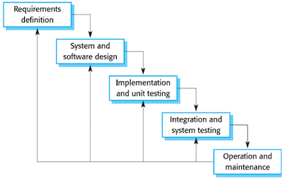

Gambar 1 Proses pengembangan software model Waterfall

Siklus pengembangan utama dari model *Waterfall* mencerminkan kegiatan pembangunan yang mendasar, yaitu :

1. Definisi kebutuhan (*Requirements definition*). Pada tahapan ini, pengembang menetapkan kebutuhan sistem yang diharapkan pengguna sistem.
2. Desain perangkat lunak dan sistem (*System and software design*). Pada tahapan in, dialokasikan kebutuhan perangkat keras atau perangkat lunak sistem. Proses desain sistem akan menterjemahkan spesifikasi kebutuhan ke disain sistem perangkat lunak yang diperkirakan sebelumnya.
3. Implementasi dan pengujian unit (*Implementation and unit testing*). Pada tahapan ini, desain perangkat lunak direalisasikan dalam bentuk serangkaian program atau satuan program, melalui proses coding. Setelah pengkodean selesai akan dilakukan pengujian dan implementasi terhadap sistem yang telah dibuat.
4. Pengujian sistem dan Integrasinya (*Integration and system testing*). Pada tahapan ini, satuan program individu atau yang terintegrasi diuji sebagai sistem yang lengkap untuk memastikan bahwa persyaratan perangkat lunak telah dipenuhi.
5. Operasi dan pemeliharaan (*Operations and maintenance*). Pada tahap ini, sistem diinstal dan diterapkan oleh pengguna. Setelah itu, dilakukan perawatan yang mencakup, tindakan koreksi kesalahan atau meningkatkan fungsi dan pelayanan sistem seperti penambahan fitur-fitur baru.

**2.2 Kerangka kerja (*framework*) Yii**

Yii framework merupakan salah satu kerangka kerja PHP berbasis komponen yang digunakan untuk membangun aplikasi web. *Framework* Yii mengimplementasi pola desain *Model View Controller* (MVC) yang diadopsi secara luas dalam pemrograman web. Pendekatan pola ini merupakan cara mudah untuk mengembangkan sistem perangkat lunak yang interaktif (Pasaribu, 2017). Pendekatan ini untuk memisahkan logika bisnis dari pertimbangan *user interface* , agar lebih memudahkan untuk mengubah setiap bagian tanpa mempengaruhi komponen yang lain (Sharive, 2013). Selain implementasi MVC, Yii juga memperkenalkan *front controller*, yang disebut aplikasi, yang akan mengenkapsulasi konteks eksekusi untuk memproses sebuah *request*. Struktur statis aplikasi Yii, dari sistem informasi yang akan dibangun disajikan pada gambar 2 (Benedicto, 2013).

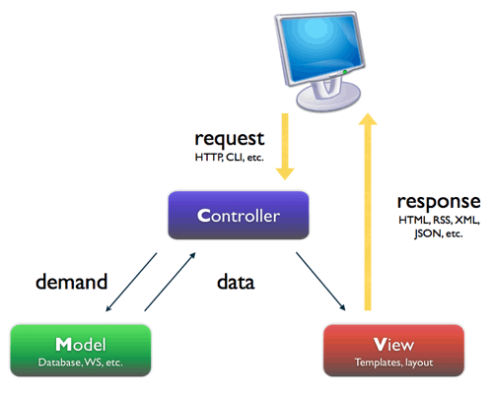

Gambar 2. Struktur statis aplikasi Yii

Pada gambar struktur MVC, menunjukkan pola desain aplikasi web yang memisahkan data dari presentasi. Model untuk berinteraksi dengan sumber data biasanya *database* untuk memanipulasi data, seperti tindakan *input, update*, atau *delete* data. *View* adalah bagian kode program untuk menyajikan data ke browser biasanya berupa file HTML dan JavaScript. Sedangkan *controller* yang menjembatani model dan *view*. *Controller* bagian yang menanggapi permintaan *browser*, berinteraksi dengan model dan *view* serta mengembalikan hasil permintaan ke *browser*. Penelitian ini juga mengacu pada penelitian sebelumnya mengenai rancang bangun model sistem manajemen konten HSK (darmanto dkk, 2017) dan Penerapan *Framework* Yii dalam pembangunan sistem informasi asrama (SIRAMA) berbasis web (Erliyah, dkk., 2015). Ilustrasi aliran kerja aplikasi Yii untuk menangani proses permintaan pengguna untuk mengakses modul “materi/reading”, dapat dilihat pada diagram gambar 3.

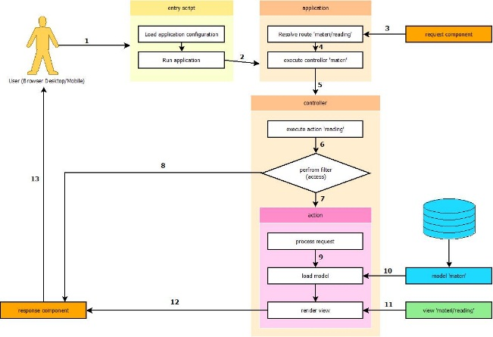

Gambar 3. Diagram Aliran kerja

Serangkaian *workflow*nya sebagai berikut :

1. User mengakses aplikasi melalui browser dan membuat request 'materi/reading' ke entry script `web/index.php`
2. Entry script akan mempersiapkan konfigurasi aplikasi dan membuat instance aplikasi untuk menangani permintaan (request) user.
3. Aplikasi akan mengolah request route 'materi/reading' yang diterima dengan bantuan request application component.
4. Aplikasi akan menjalankan controller dari request.
5. Controller 'materi' mempersiapkan dan menjalankan action 'reading' sesuai request.
6. Sebelum proses utama action 'reading' dijalankan, ia akan menjalakan filter dari action yang telah direquest apakah valid atau tidak. Salah satunya adalah filter Access apakah user berhak mengakses atau tidak.
7. Jika semua filter valid, maka proses utama action 'reading' akan dijalankan
8. Jika ada filter yang tidak valid, maka action 'reading' akan dibatalkan dan pesan tidak valid akan dikembalikan ke user melalui `response application component`
9. Action memproses request yang diterima (materi reading mana yang akan ditampilkan)
10. Action 'reading' mencari dan memproses model data 'materi' dari database
11. Action 'reading' memproses rendering view `materi/reading.php` dengan model data 'materi' yang telah disiapkan sebelumnya
12. Hasil rendering view dilanjutkan dan dikembalikan ke 'response application component'
13. Hasil response dikembalikan ke browser user.

1. **METODE PENELITIAN**

Pembuatan Perangkat lunak aplikasi ini, dikembangkan melalui metode *Waterfall* dengan tahapan analisa kebutuhan, disain, implementasi dan uji coba serta perawatan sistem . Dalam konstruksinya media aplikasi ini dibangun menggunakan *PHP Framework Yii* dengan pola desain *Model View Controller* (MVC). Berdasarkan model rancangan sistem manajemen konten bahasa Mandarin ujian HSK, dikembangkan tahapan pembuatan aplikasinya berbasis web sebagaimana yang terlihat pada gambar 4.

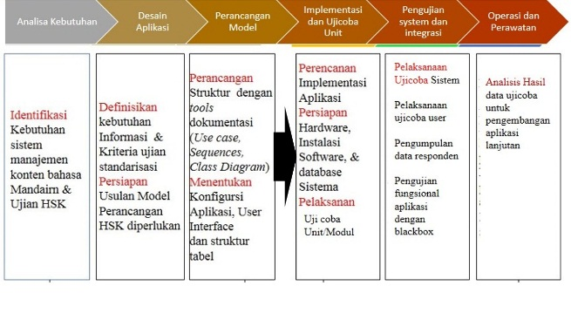

Gambar 4. Skema penelitian dan pengembangan aplikasi

**Tahap analisa dan perancangan aplikasi**

Identfikasi analisa kebutuhan data dan informasi ujian HSK, dilakukan melalui wawancara dengan pihak manajemen prodi bahasa Mandarin UWIKA. Konten bahasa Mandarin untuk kebutuhan ujian HSK dapat dilihat pada tabel 1, khususnya struktur ujian HSK pada tingkat 3, 4 dan 5 (Pauw dan Noviana, 2014). Materi pembelajaran bahasa Mandarin dan komponen ujian HSK terdiri atas pendengan (*listening*), percakapan (*reading*), dan tulisan (*writing*). Bentuk pertanyaan ujian HSK baik dalam konteks pendengaran, bacaan, atau tulisan berupa soal-soal pilihan ganda (*multiple choice*), menyusun kalimat atau menulis karakter mandarin sesuai pinyin yang tersedia (Su dan Shin, 2015). Disamping materi ujian,sebagai pengguna aplikasi terdiri dari admin, kontributor, pengguna biasa, serta pengguna yang tidak teregister (*guest*). Seorang admin berperan sebagai pengelola seluruh aplikasi sistem. Ia yang melakukan *maintenance* terhadap data user, materi, dan bahan ujian, serta konten artikel, faq, kontak atau *carousel* (*home slider*). Sementara kontributor yang membantu admin khususnya untuk pembuatan materi dan soal-soal ujian HSK tiruan. User yang berhak mendapatkan materi dan melakukan simulasi ujian adalah user yang sudah terdaftar atau mendapatkan hak akses (login) ke sistem. Sedangkan yang belum terregistrasi hanya dapat melihat materinya saja.

**Tabel 1. Struktur HSK**

|  |  |  |  |
| --- | --- | --- | --- |
| **Tingkat** | **Jumlah Kosa kata** | | **Deskripsi** |
| **Kumulatif (total)** | **Baru** |
| 3 | 600 | 300 | Dirancang untuk pembelajar yang dapat menggunakan bahasa Mandarin untuk memenuhi penggunaan dalam hidup sehari-hari, belajar, dan bekerja, dan dapat menyelesaikan se­bagian besar dialog yang mereka temui |
| 4 | 1200 | 600 | Dirancang untuk pembelajar yang dapat berdiskusi menggunakan bahasa Mandarin dalam berbagai topik yang relatif luas dan mampu berkomunikasi dengan pembicara asli dengan kualitas yang baik. |
| 5 | 2500 | 1300 | Dirancang untuk pembelajar yang sudah dapat membaca surat kabar dan majalah berbahasa Mandarin, menonton film berbahasa Mandarin, serta mampu menulis dan menyampaikan pidato berbahasa Mandarin yang cukup panjang. |

Perancangan aplikasi, dengan struktur UML untuk memvisualisasikan, membangun, dan mendokumentasikan suatu sistem informasinya. Diantara diagram untuk momodelkan aplikasi berorientasi obyek, dalam bentuk *clas diagram*. Diagram ini menggambarkan struktur sistem dari pendefinisian kelas-kelas untuk membangun aplikasinya. *Class diagram* dari aplikasi yang dibuat dapat dilihat pada gambar 5.

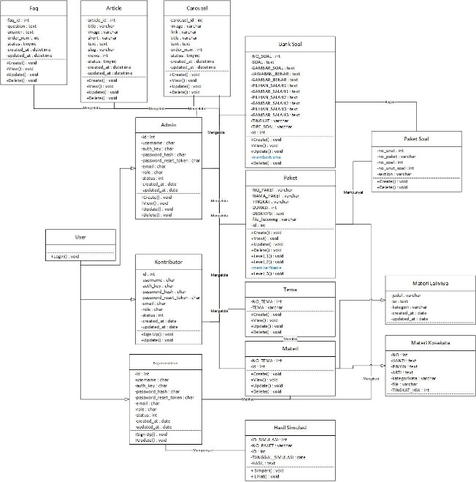

Gambar 5. Class Diagram aplikasi

Implementasi dan uji coba aplikasi

Tahapan implementasi atau konstruksi aplikasi dengan membuat kode program berdasarkan hasil rancangan modelnya. Pengembangan program aplikasi didasarkan pada *Yii Framework*, dengan pola disain MVC (yiiframework.com, 2012). Sementara untuk pengujian aplikasi dilakukan untuk mengukur validitas fungsional aplikasi dan tanggapan dari user.

1. **HASIL DAN PEMBAHASAN**

Hasil penelitian berupa aplikasi sistem ujian HSK berbasis web. Tampilan menu utama aplikasi dapat diakses lewat website http://uwika-mandarin.com/frontend/web/ seperti yang terlihat pada gambar 6.

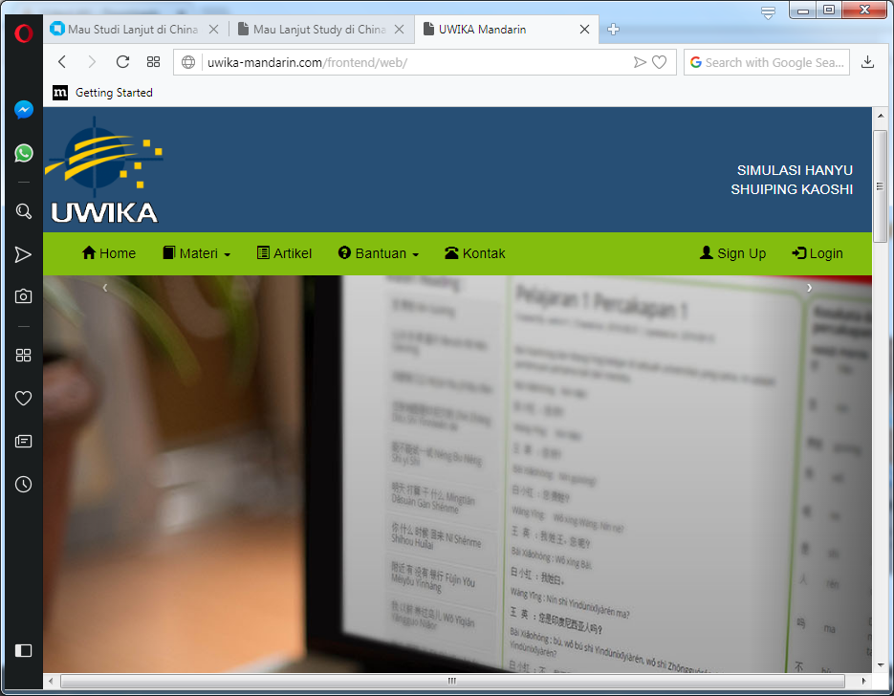

Gambar 6. Tampilan menu utama aplikasi

User yang telah terdaftar sebagai dapat mengakses modul yang tersedia sekaligus mencoba simulasi ujian HSK tiruan. Sebelum mencoba latihan ujian simulasi HSK tiruan, user dapat mempelajari dan memahami materi yang disediakan dalam modul materi. Modul materi terdisi dari kosa kata mandarin untuk setiap tingkat. Disamping juga disedikan materi percakapan, bacaan, dan tulisan bahasa Mandarin untuk mendukung kemampuan penguasaan ujian HSK. Sebagimana materi reading dari aplikasi yang dapat dilihat pada gambar 7.

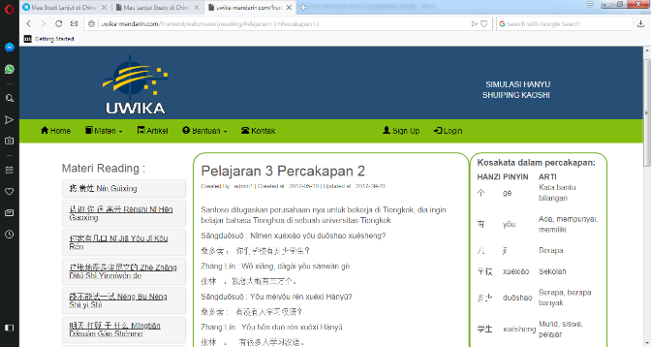

Gambar 7. Tampilan menu materi bacaan bahasa Mandarin

Disamping itu user dapat mencoba simulasi ujian HSK tiruan dan melihat hasil evaluasi berdasarkan skor nilai ujian yang dicapainya. Histori simulasi memperlihatkan kemajuan kemampuan user akan penguasaan materi ujian baik dari komponen uji pendengaran, bacaan atau tulisan bahasa mandarin. Format paket ujian HSK tiruan dari aplikasi yang dilengkapi dengan fitur timer, seperti yang terlihat pada gambar 8.

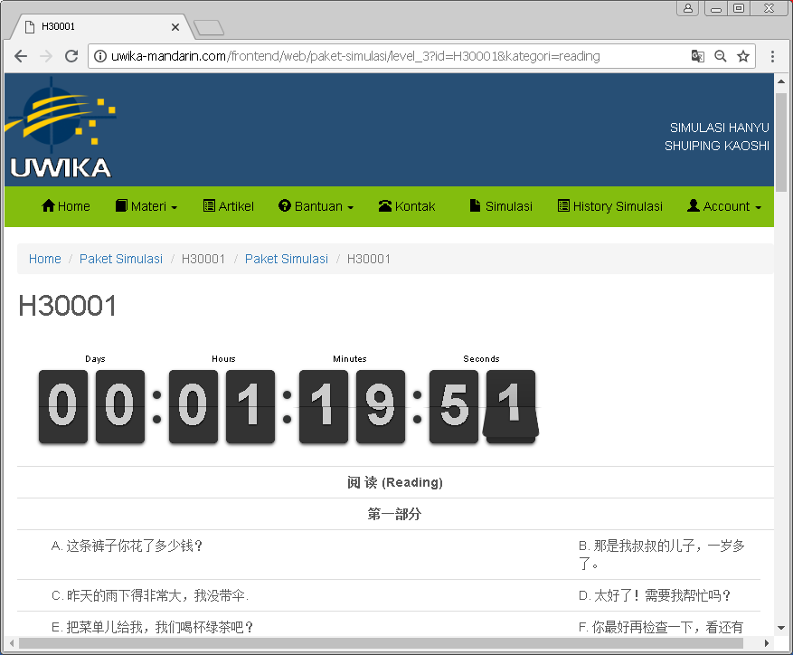

Gambar 8. Tampilan menu ujian HSK tiruan

Sementara dari bagian *backend*, seorang admin aplikasi atau kontributor konten materi dan soal HSK, dapat mengelola bahan ujian tiruan. Disamping melakukan perawatan materi dan bahan soal-soal ujian HSK tiruan, admin dapat mengelola data user yang terdaftar dalam sistem, tampilan website (*carosusel*), artikel dan faq yang tersedia dalam modul aplikasi. Diantara fitur aplikasi untuk mengelola bank soal ujian HSK dapat dilihat pada tampilan gambar 9.

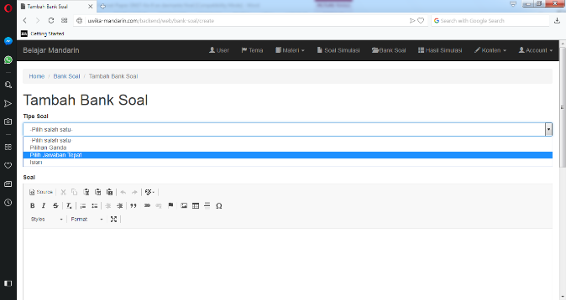

Gambar 9. Tampilan modul pembuatan soal ujian HSK

Berdasarkan aplikasi yang telah dibuat dilakukan pengujian untuk mengetahui sejauh mana aplikasi yang dibangun memenuhi spesifikasi yang diharapkan. Metode pengujian dengan metode *blackbox,* dengan memeriksa hasil eksekusi dan validitas fungsionalitas aplikasinya. Pada prinsipnya berdasarkan hasil uji coba yang dilakukan semua fungsi sudah berjalan dengan baik. Sebagai kasus pengujian aplikasi untuk fungsi pembuatan materi kosa kata mandarin, dapat dilihat pada tabel 2. berikut.

**Tabel 2. Pengujian fungsional create kosa kata**

|  |  |  |  |
| --- | --- | --- | --- |
| **No.** | **Fungsi create kosa kota** | **Hasil yang diharapkan** | **Status Pengujian** |
| 1 | Field *hanzi* dan *pinyin* tidak diisi | Menampilkan pesan field harus diisi | *Valid* |
| 2 | File cara baca tidak memiliki extension .mp3, .wav, .wma | Menampilkan pesan hanya extension .mp3, .wav, .wma yang bisa diupload | *Valid* |
| 5 | File cara baca memiliki ukuran lebih dari 1 MB | Menampilkan pesan file terlalu besar, maksimum 1 MB | *Valid* |
| 6 | Data kosakata berhasil disimpan | Menampilkan pesan data kosakata ditambahkan | *Valid* |
| 7 | Data kosakata gagal disimpan | Menampilkan pesan data kosakata gagal ditambahkan | *Valid* |

Disamping uji fungsional, aplikasi juga diuji cobakan pada pengguna untuk kalangan terbatas sebanyak 13 *user*, untuk mendapatkan tanggapannya. Berdasarkan umpan balik yang diberikan *user* tentang kinerja aplikasi untuk menunjang ujian HSK, seorang user memberikan skor 3 dan sisanya skor 4 dalam skala likert dengan rentang 1 – 5. Dengan demikian, sebesar 78 % menyatakan bahwa aplikasi cukup signifikan untuk digunakan sebagai media pendukung pesiapan ujian HSK.

1. **KESIMPULAN DAN SARAN**

Kesimpulan yang dapat diambil dari hasil penelitian ini diantaranya adalah sebagai berikut. Berbasis penerapan kerangka kerja PHP Yii memudahkan peneliti untuk membangun aplikasi web ini. Aplikasi sistem simulasi ujian HSK berbasis web ini, cukup signifikan bagi pengguna, terutama bagi calon mahasiswa yang akan mengukur kemampuan HSK nya. Secara keseluruhan modul yang ditawarkan dalam aplikasi ini dapat digunakan sebagai media pendukung pesiapan ujian HSK, berdasarkan tanggapan user untuk kalangan terbatas.

**REFERENSI**

Benedicto, 2013., Yii Framework. https://www.slideshare.net/bicolIT/yii-framework-by-benedicto-balilo-jr?from_action=save.Diakses 30 Mei 2018*.*

Darmanto, Yulius, h., dan Budi, h., 2016. *Mobile Learning Application to Support Mandarin Language Learning for High School student. Imperial Journal of Interdiciplinary Research*., Vo. 2, No. 4,. ISSN: 2454-1362 [Online], tersedia di : <http://www.onlinejournal.in>, diakses 20 Maret 2016.

Darmanto, Yulius h., dan Budi h., 2017. Model Rancang Bangun Sistem Manajemen Konten Bahasa Mandarin untuk Mendukung Standarisasi Ujian Hanyu Shuiping Kaoshi berbasis Android. Prosiding Seminar Nasional Pendidikan Biologi dan Saintek, (SNPBS II) UMS, ISSN 2527-5333X, 2017.

Erliyah, N.J, M. Masrur, Siti A., 2015. Penerapan *Framework* Yii dalam Pembangunan Sistem Informasi Asrama Santri Pondok Pesantren sebagai Media Pencarian Asrama Berbasis Web. Journal of Information Systems Engineering and Business Intelligence Vol. 1, No. 2, October 2015.

Miranti, Y.N., Galih E. N., Putrie R., Wandayani G., Sebastian N.P., Rosdiana, 2017. Jurnal Cakrawala Mandarin Asosiasi Program Studi Mandairn Indonesia. Vol.1, No.1, April 2017, PP. 23-39. ISSN: 2579-4906.

Pasaribu, J.S., 2017. Penerapan *framework Yii* pada pembangunan sistem ppdb smp bppi baleendah kabupaten bandung. Jurnal Ilmiah Teknologi Informasi Terapan Volume III, No 2, 15 Aprl 2017.

Pauw b. dan Noviana l., 2014. Keterkaitan new HSK dan kurikulum bahasa Mandarin di perguruan tinggi. Jurnal LINGUA CULTURA Vol.8 No.1,hal. 16-21, May 2014.

Pressman, R.S. & Maxim, B.R., 2015.*Software Engineering: A Practitioner’s Approach. Eighth Edition., Mc Graw Hill*.

Putra W, Putri A.S. dan Annisa D. P. , 2016. Mau Studi Lanjut di China ... https://www.kompasiana.com/studitiongkok/mau-study-lanjut-di-china-dengan-scholarship-baca-dulu-tipsnya_5965a66a4b0a68332a6fa7e4, diakses Juli 2018.

Sharive, 2013.YII Framework Menguasai PHP Terbaik. Yogyakarta: Lokomedia.

Su, Y. Dan Shin, S., 2015. *Test Review HSK. Iranian Journal of language Testing*. Vol. 5 No.2. Oktober 2015. ISSN 2251-7324.

(2012) Yii Framework website [Online], http://www.yiiframework.com/, [Diakses: Sept. 30, 2017].

(2018) Uwika-mandarin.com [Online], http://www.uwika-mandarin.com/. Diakses: Juli, 2017.